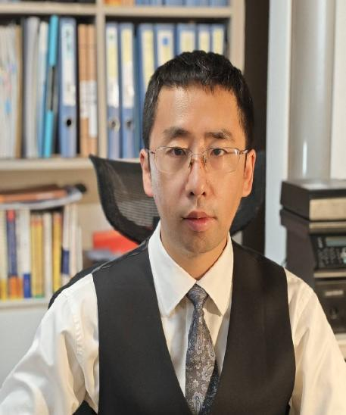
姓名：王效
所内职务：天津大有律师事务所 律师
职业资格：中国律师执业资格
职称等级：四级律师
教育背景：西北政法大学 法学学士
工作地点：天津·南开区
执业年限：19年
电 话：17710239217
邮 箱：46131935@qq.com
工作语言：中文
执业领域：证券与金融、大宗商品期现贸易、商事诉讼、强制执行、破产清算
自我介绍：王效律师，拥有西北政法大学法学学士学位，具备扎实的法学理论功底与严谨的法律思维素养。在行业任职方面，第九届天津市律师协会乡村振兴委员会委员，积极参与乡村振兴领域的法律实务研究与服务，同时担任天津市实习人员申请执业资格面核考官，为律师行业人才培养与准入严格把关，彰显了行业对其专业能力的高度认可。​
王效律师深耕法律行业19 年，执业经验深厚且全面。在长期的法律实务中，他专注于多个专业领域并形成核心优势，尤其擅长证券与金融、大宗商品期现贸易、商事诉讼、强制执行、破产清算等业务。凭借对相关领域法律法规的精准把握、丰富的案件处理经验以及高效的问题解决能力，他既能为客户提供专业的法律分析与风险防范建议，也能在复杂法律事务中为客户争取合法权益，赢得了客户的广泛信赖
荣誉和奖项：
无
社会职务：
第九届天津市律师协会乡村振兴委员会委员
天津市实习人员申请执业资格面核考官

